项目完成后，目录结构如下图：
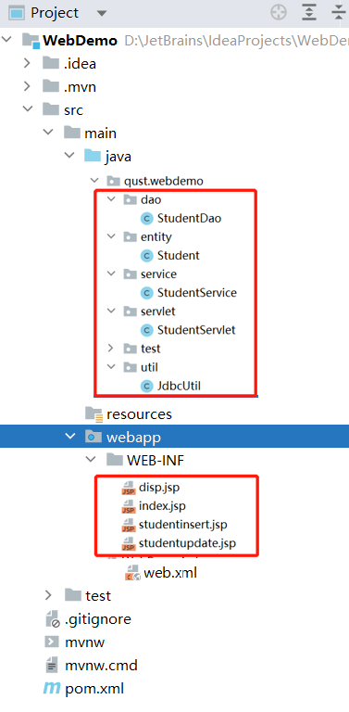
实现步骤：
1、新建Java Web项目，项目名WebDemo
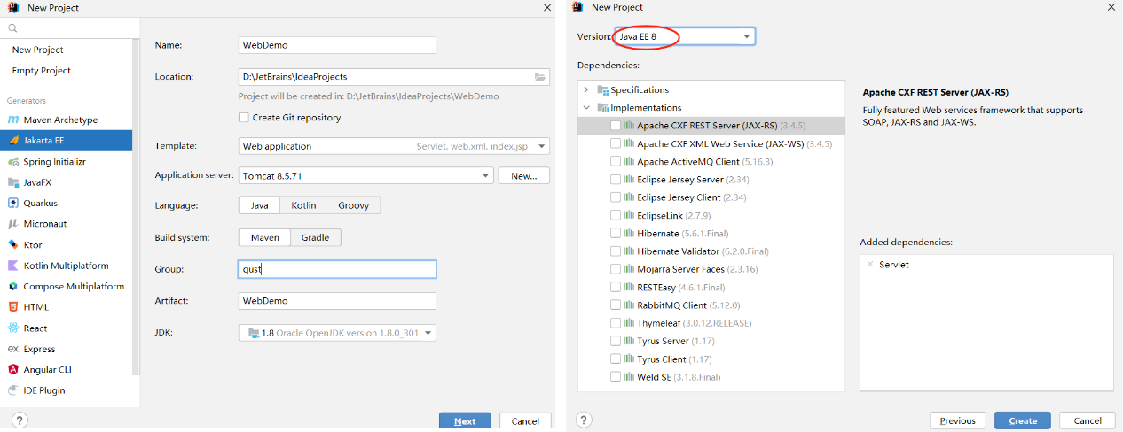

2、在qust.webdemo.util包中新建工具类JdbcUtil
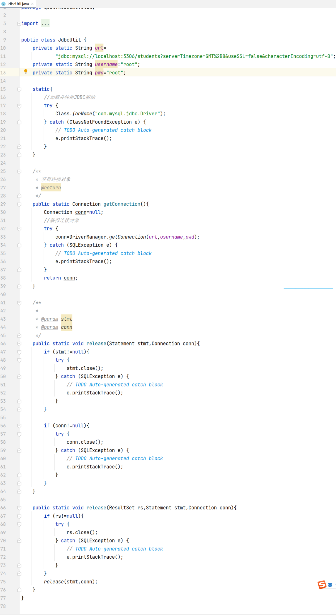

3、在qust.webdemo.entity包中新建实体类Student
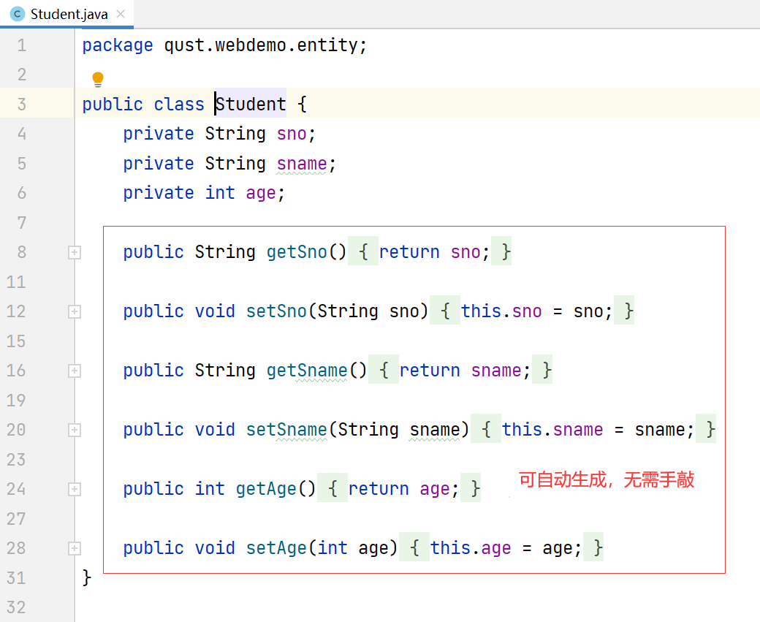

4、在qust.webdemo.dao包中新建类StudentDao
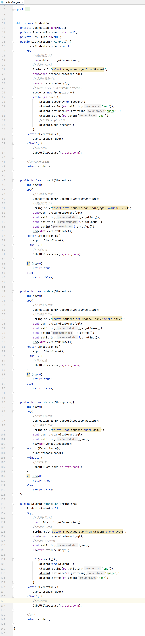
5、在qust.webdemo.service包中新建类StudentService
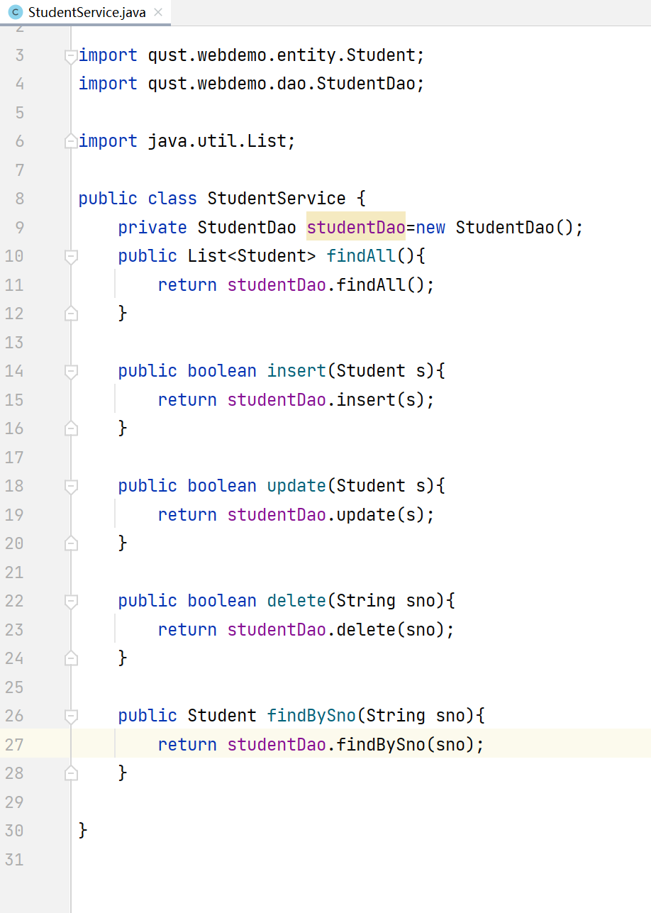
6、在qust.webdemo.servlet包中新建StudentServlet
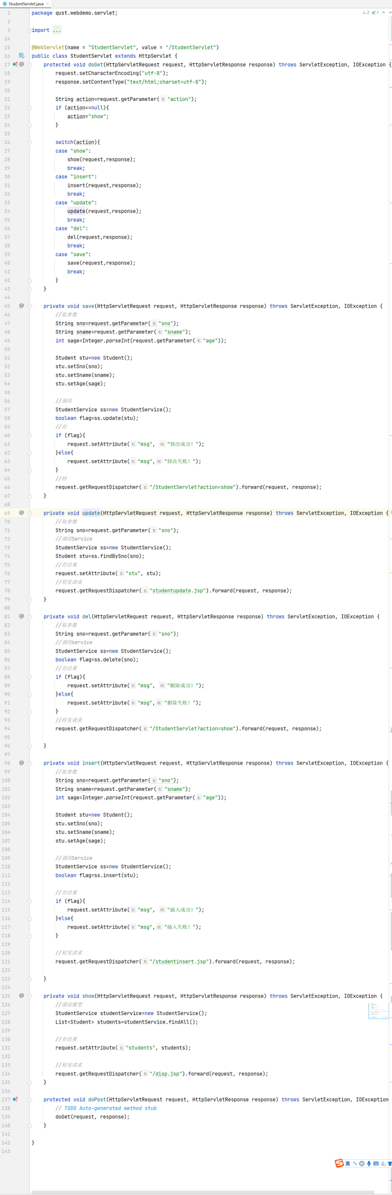
7、在web目录下新建disp.jsp
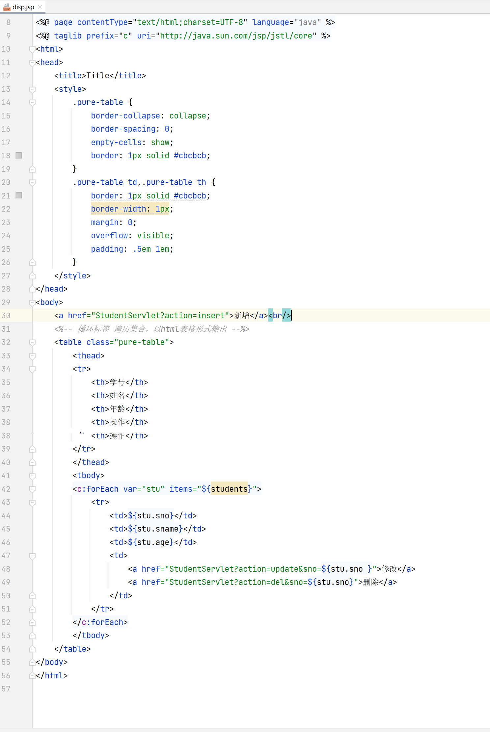
8、在web目录下新建studentinsert.jsp
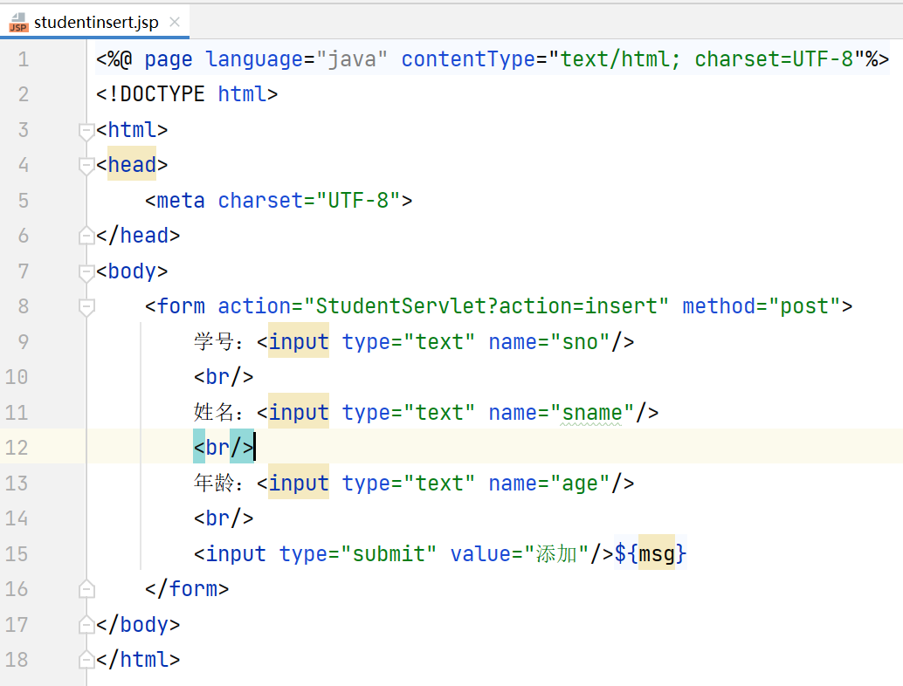
9、在web目录下新建studentupdate.jsp
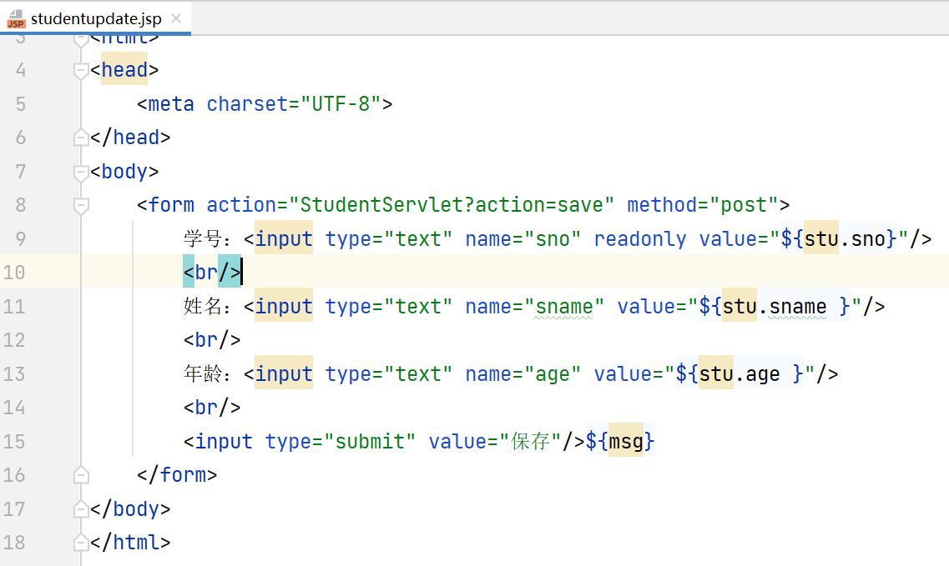

10、启动Tomcat，访问StudentServlet，进行测试

